Pays requérants: |  |  |  |  | Afrique Centrale : REPUBLIQUE DU CONGO, REPUBLIQUE DEMOCRATIQUE DU CONGO, REPUBLIQUE CENTRAFRICAINE, CAMEROUN, GABON, GUINEE EQUATORIALE, TCHAD, BURUNDI  Afrique de l’Ouest : SENEGAL, COTE-D’IVOIRE, MALI, BURKINA FASO, TOGO,  Afrique de l’Est : DJIBOUTI
Titre de la requête: |  |  |  |  | Demande d’assistance technique pour une etude sur la valorisation des dechets de biomasse forestiere EN ENERGIE
Contacts:
 |  |  |  | Entité Nationale Désignée |  |  |  |  | Organisation requérante
Nom : |  |  |  | BADEVOKILA |  |  |  |  | NDOMA NGOYE
Prénom: |  |  |  | Joseph |  |  |  |  | Raymond
Position: |  |  |  | ENTITE NATIONALE DESIGNEE |  |  |  |  | Secrétaire Exécutif
Organisation: |  |  |  | Bureau de l’END |  |  |  |  | COMMISSION DES FORETS D’AFRIQUE CENTRALE (COMIFAC)
Téléphone: |  |  |  | +242 066043237 |  |  |  |  | +237 222 21 35 12 / 677 42 42 94
Fax: |  |  |  |  |  |  |  |  | +237 222 21 35 12
Adresse email : |  |  |  | ENDCongo@gmail.com |  |  |  |  | comifac@comifac.org / www.comifac.org
Adresse postale: |  |  |  | Direction Générale de l’Environnement  BP 958  Brazzaville - CONGO |  |  |  |  | BP. 20818 Yaoundé Cameroun
Évaluation des besoins technologiques (EBT):
{Cochez l’une des trois cases ci-dessous :}
Le pays requérant a réalisé une EBT : Cote d’Ivoire (2012) ; Mali (2012) ; Sénégal (2012)
Le pays requérant est en train de réaliser une EBT (RCA, Tchad, Burundi, Burkina Faso, Togo)
Le pays requérant n’a jamais réalisé une EBT (Congo, République Démocratique du Congo, Cameroun, Gabon, Guinée Equatoriale)
{Si le pays requérant a réalisé une EBT dans le passé, veuillez indiquer la priorité technologique à laquelle cette requête se rapporte. Veuillez indiquer les références précises du rapport EBT/ du Plan d’action technologique ou des idées de projets.}
Focus géographique:
{Sélectionnez ci-dessous le niveau géographique le plus adapté à cette requête :}
Niveau communautaire
Niveau régional/provincial
Niveau national
Requête multi-pays
Thème:
{Sélectionnez ci-dessous le thème/objectif le plus adapté à la requête}
Adaptation aux changements climatiques
Atténuation des changements climatiques
Atténuation et adaptation aux changements climatiques
Secteurs:
- ENERGIE
- DECHETS
- FORET
- ENTREPRISES
Énoncé du problème :
En se basant sur les éléments observés dans les pays de l’espace COMIFAC, la demande de bois énergie (charbon de bois et bois de chauffe) est une cause directe, passée et actuelle, de déforestation et dégradation des forêts dans le massif du Bassin du Congo. Elle augmente dans et autour des zones de grandes concentrations humaines. Cette demande croissante est due à l’effet conjugué de trois causes sous-jacentes qui sont :
- Accroissement démographique ;
- Absence de sources d’énergies alternatives adaptées aux faibles revenus des populations ;
- Production et utilisation inefficaces du charbon de bois.

Du côté de l’offre, les taux de carbonisation avec les fours artisanaux sont très faibles (10 à 15%) car les techniques sont archaïques et les charbonniers peu professionnalisés. L’introduction de procédés de transformation industriels très simples permettrait d’atteindre des rendements de l’ordre de 35 à 40%.
En qui est de la demande, là encore les rendements d’utilisation sont faibles (foyers ouverts et inefficients).
La quasi totalité des ménages dans les pays du Bassin du Congo, et d’autres régions africaines, utilise encore le bois énergie comme principal combustible pour la cuisine et le chauffage. Selon l’Analyse des ressources forestières de la FAO (FRA, 2005), la demande en bois énergie dans les pays de l’espace COMIFAC était estimée à 1 317 000 m³ de bois brut en 2005, soit 441 572 tonnes de bois de feu et 611 995 tonnes de bois pour produire 73 734 tonnes de charbon de bois.
Les sources alternatives sont, soit à l’état d’expérimentation symbolique et non promues (solaire), soit produites en faible quantités (électricité, énergies fossiles), les projets en cours de réalisation ayant pour objectif de couvrir la demande estimée actuelle et non d’anticiper les besoins qui résulteraient de l’abandon progressif du bois de feu pour les besoins quotidiens.
Il est ainsi estimé que seulement 55 % des ménages urbains et 25 % des ménages ruraux pourraient accéder à l’électricité d’ici 2025. Le recours au bois de feu et au charbon de bois continuera à être essentiel dans les prochaines décennies, en ville comme en milieu rural.
Au-delà de la valorisation de la biomasse forestière en charbon de bois, briquettes, pour les ménages, il pourrait aussi être envisager une transformation en charbon de bois pour l’industrie (aciéries, cimenteries, …). De même, l’on pourrait aussi envisager une combinaison plus vertueuse portant sur la production de l’électricité à partir de la biomasse ou des gaz de pyrolyse issus de la carbonisation. Cette dernière option permettrait de valoriser ainsi la biomasse forestière en charbon de bois, en briquettes et en électricité.

Objectif global du projet :
La requête en assistance technique a pour objet l’identification des options de valorisation industrielle, économique des déchets du secteur forestier à travers des projets à fort impact climatique et social positif.
Autres objectifs :
- Valoriser les rebuts de forêts et des scieries par la production de charbon de bois et de briquettes ;
- Augmenter la couverture forestière par la restauration et la création de forêts industrielles afin de sécuriser l’approvisionnement en matière première ;
- Produire de l’électricité par la valorisation de la biomasse et/ou par cogénération ;
- Améliorer les conditions de vie des populations riveraines des forêts ;
- Contribuer à l’incitation à l’industrialisation verte dans le secteur forestier ;
- Contribuer au développement du plan de convergence de la COMIFAC et des stratégies nationales REDD+ pour établir les conditions de base nécessaires à l’éligibilité des projets aux avantages des marchés du carbone et au paiement des services d’écosystème ;
- Contribuer à la réalisation des CDN des pays de la zone COMIFAC et ceux autres impliquées dans la mise en œuvre de la présente requête ;
- Identifier les options pour attirer les financements innovants dans la mise en œuvre des projets
- Intégrer le genre dans la chaine d’activités en rapport avec la production de charbon de bois, …
Les impacts du projet sont d’ordre financier, économique, social, climatique, environnemental, industriel.
En effet, les conclusions de l’assistance technique devront mettre en avant le projet d’installation d’une véritable chaîne industrielle de valorisation de la biomasse forestière à partir des déchets d’exploitation forestière, des déchets de scieries, et plus tard. Cette stratégie sera renforcée, plus tard, par l’exploitation de forêts privées plantées afin d’entraîner une diminution de la pression sur les forêts naturelles et d’augmenter les possibilités de création de centrale électrique de cogénération par utilisation des déchets et des gaz de pyrolyse.
Sur le plan climatique, les projets identifiés permettront la réduction significative des émissions de gaz à effet de serre, grâce à l’amélioration du rendement au niveau de la valorisation des déchets, de l’augmentation du taux de couverture forestière et la réduction du rythme de déforestation. Il contribuera à terme à la constitution des stocks de carbone et à la promotion de l’économie circulaire et la réalisation des Objectifs du Développement Durable.
Le volet boisement et reboisement devra être considéré comme s’intégrant totalement au projet et viendra ainsi appuyer la mise en œuvre de la REDD+ et l’adaptation aux changements climatiques.
La présente requête s’appuie principalement sur celle soumise par la République du Congo, portant sur une « Demande d’assistance technique pour la mise en œuvre d’un projet de production industrielle de charbon de bois et autres produits liées », soumise le 23 mai 2016, sous la référence numéro 2016000032.

Efforts passés et en cours (une demi page maximum):
{Décrivez les processus et projets passés et en cours, qui ont été mis en œuvre dans le pays requérant afin de répondre aux besoins et barrières décrits dans la section précédente. Expliquez pourquoi l’assistance technique du CRTC est nécessaire pour compléter ces efforts, et indiquez comment l’assistance du CRTC pourrait s’appuyer ou collaborer avec ces initiatives.}

Dans le but de faire aboutir ce projet, Il est envisagé de mener une étude de faisabilité technico-commerciale et environnementale préalable.
A l’issue de cette étude, assortie d’un business plan bancable, chaque pays sélectionnera la ou les entreprises ou entrepreneurs pré identifié dans la présente requête suivant le mode de sélection qui lui siéra. Dans les pays où aucun acteur du secteur privé n’est encore identifié, il pourrait être lancé un appel à manifestation d’intérêt pour identifier des entreprises ou des entrepreneurs susceptibles de mettre en œuvre le projet. Le projet sera ensuite soumis aux différents partenaires financiers identifiés dont la stratégie est axée sur le financement des actions d’atténuation, d’adaptation, de mise en œuvre de la REDD+ et de l’économie circulaire.
En contribuant à la préservation des forêts denses dans le Bassin du Congo et ailleurs, et à la création de forets à visée industrielles, le CTCN et autres partenaires qui s’impliqueront dans le projet, aideront à atténuer voire renverser la tendance liée à la déforestation, à la dégradation qui favorisent le réchauffement climatique avec toutes les conséquences néfastes qu’il engendre (inondations, sécheresses, perte de biodiversité, etc.).
L’assistance technique dont bénéficiera ce projet, et son financement ultérieur, permettront d’accroître la visibilité globale des succès du CTCN ainsi que des partenaires financiers qui s’impliqueront dans la réalisation de ce qui est à la fois une ambitieuse action d’atténuation et d’adaptation, avec un fort impact sur le développement durable.
Enfin, le projet contribuera à assurer le secteur privé des opportunités de financement concrètes que représentent les différents mécanismes technologiques et financiers de la CCNUCC et d’autres fonds et investisseurs engagés dans le financement de l’action climatique.
Assistance technique demandée (une page maximum):
{Décrivez le type d’assistance technique attendu du CRTC et ses objectifs. Expliquez comment cette assistance pourrait adresser les difficultés techniques mentionnées dans l’énoncé du problème et compléter les efforts passés du pays requérant.
Veuillez noter que le CRTC fourni de l’assistance technique au pays requérant et n’est pas un mécanisme de financement.}

L’appui ou l’accompagnement du CTCN permettra de :
- Réaliser une étude de faisabilité technique et financière prenant en compte toutes les options de valorisation possible et économiquement viables, dont, notamment :
  - La Production de charbon de bois ;
  - La production des briquettes de charbons de bois avec les braisettes et autres résidus de charbon de bois à la granulométrie inférieure à la norme commercialisable ;
  - La production de l’électricité par cogénération ou méthanation, …
- Réaliser une étude d’impact environnemental et social des projets identifiés ;
- Evaluer et valoriser le potentiel carbone du projet suivant l’optique REDD+, MDP ou autre ;
- Délivrer un business plan bancable qui prenne en compte :
  - La quantification du volume de biomasse disponible et la couverture forestière nécessaire dans chacun des pays pour la création de forets industrielles en vue de garantir la durabilité des projets identifiés ;
  - L’identification des zones interétatiques pouvant permettre l’installation de société dont l’activité sera axée sur la valorisation des déchets. Les zones devront bénéficier de meilleurs atouts en terme de fiscalité, de logistique et d’approvisionnement ;
  - L’évaluation les coûts et technologies nécessaires en vue de la mise en œuvre des projets identifies ;
  - Le calcul les investissements nécessaires à la mise en œuvre des projets ;
  - La réalisation une étude en vue de l’identification des marchés-cibles d’écoulement des produits potentiels (charbon de bois, pellets, briquettes, électricité) ;
  - L’évaluation de la rentabilité de la production/vente d’électricité issue de la cogénération (calcul du meilleur prix de vente du KWh produit par unité de cogénération et réaliser une cartographie des acheteurs potentiels) ;
  - L’évaluation du coût du transfert des compétences liées à l’acquisition d’équipements industriels, dans le cadre de la mise en œuvre des projets identifiés ;
  - L’évaluation de la performation des équipements nécessaires ;
  - La conduite d’une phase pilote sur l’implémentation d’une des technologies de valorisation choisie, notamment ceux destinées aux charbonniers ;
  - Elaboration d’une cartographie des potentiels partenaires industriels, financiers (fonds d’investissements, banques et programmes de financements multilatéraux, mécanismes de financements innovants, …), équipementiers, …
Tous les pays impliqués dans la présente requête ayant de mode de consommation différents, l’étude devra être contextuelle afin que les produits à délivrer rencontrent la demande du consommateur national (par exemple, le Gabon étant faible consommateur de charbon de bois, il ne pourrait y être envisager, après étude d’opportunité, de ne y mettre en avant que la cogénération ou la méthanation.
L’aboutissement de cette requête via cette assistance technique permettra :
- D’élaborer l’ingénierie financière des projets (participation, venture capital, subventions, actionnariat) et de mobiliser les financements ;
- De négocier une vente anticipée des crédits carbones évalués, ce afin d’aider les promoteurs identifiés à renforcer ses fonds propres ;
- D’établir tout autre type de contrat de vente du charbon de bois, des briquettes, de l’électricité avec des acheteurs identifiés ;
- Évaluer, dans chaque pays, la taille critique du projet, ainsi que la surface utile de forêt à planter afin de donner aux projets une réelle autonomie en matières premières et une bonne durabilité ;
- Permettre aux pays où le projet sera déployé de disposer d’installations industrielles de production de charbon et de briquettes de bois, de cogénération, comme instrument ambitieux de valorisation de déchets forestiers et d’atténuation dans le secteur forestier.
Bénéfices attendus (une demi page maximum):
{Indiquez les bénéfices et impacts attendus de l’assistance du CRTC dans le pays requérant, dans le moyen et long terme, en faveur de l’adaptation et de l’atténuation aux changements climatiques.}
Les principaux bénéfices attendus à l’issue de l’assistance technique sont principalement relatifs à :
- La sélection de deux (2) technologies majeures (une semi-artisanale et une industrielle) à fort potentiel d’atténuation des émissions de gaz à effet de serre, aisément réplicables et dont les produits vont alimenter prioritairement les marchés nationaux ou sous-régionaux ;
- La production d’un document technique justifiant le choix des technologies qui seront proposées ;
- La quantification du volume d’électricité à produire par usine ;
- La quantification de volume de crédit carbone valorisable ;
- La valorisation des déchets d’exploitations forestière et de scieries ;
- La mise en place d’un plan de création de forêts industrielles comme action d’adaptation ;
- La mise sur le marché de produits de masse (charbon de bois, briquettes) de qualité constante et à un coût raisonnable ;
- La contribution à l’industrialisation dans le secteur forestier, le développement économique des pays et la création d’emplois durables.

Les projets retenus dans le cadre de cette assistance technique devront être des composantes des mesures ou options d'atténuation par secteur intégrant un scénario bas carbone. Ces projets devront aussi avoir une forte valeur d’adaptation.

- Changement climatique
Par la valorisation des déchets de biomasse forestière, puis la création envisagée de nouvelles forêts, la protection des forêts naturelles, les projets identifiés devra permettre d’augmenter le taux de couverture forestière et de réduire le rythme de déforestation et par conséquent, avoir un volet REDD+ considérable. La valeur ajoutée du projet en matière de changement climatique réside dans le fait qu’il servira de « filet de sécurité » contre le changement climatique, car les revenus supplémentaires qu’il permettra de générer à travers la vente du carbone pourront permettre d’installer une véritable filière industrielle basée sur l’atténuation.
Le projet, dans chaque pays, devant bénéficier de l’approbation de l’Etat, l’assistance technique s’emploiera à identifier les conditions et possibilités pour le promoteur dentifiée à bénéficier d’une concession d’une superficie de boisement et reboisement, dans le cadre d’un bail emphytéotique.

- Durabilité
La durabilité des projets procédera d’abord de leur conformité avec les politiques et stratégies nationales élaborées par la plupart des pays de la sous-région et afférentes à la question énergétique et à la REDD. Les autres éléments fondamentaux incluent : (i) l’approche intégrée participative qui facilitera l’appropriation définitive du projet par ses promoteurs, dans la mesure ce où ce sont eux-mêmes qui exécuteront les activités du projet sur le terrain ; (ii) le mode de financement et le mode de gouvernance, ainsi que le reporting des activités et des mesures d’atténuation/adaptation à promouvoir, (iv) l’implication du genre dans la phase de mise en œuvre du projet.
En effet, les projets sélectionnés devront être prioritairement axés sur le renforcement de l’action du secteur privé dans la mise en œuvre de la REDD+ et de la réalisation à la fois des CDN et des ODD. Ils devront être viabilisés pour être mis en œuvre par des entités du secteur privé, nouvelles ou existantes.
L’appui du CTCN et des différents bailleurs permettra d’accélérer la réalisation du projet.

Plans and projets à la suite de l’assistance technique (une demi page maximum):
{Décrivez comment les résultats de l’assistance du CRTC seront concrètement utilisés par le pays à la fin de l’assistance, afin de poursuivre les efforts pour résoudre le problème énoncé. Listez les actions concrètes qui seront mises en œuvre à la suite de l’assistance technique du CRTC.}

L’assistance technique demandée devra fournir comme livrable principal :
- Un rapport d’étude de faisabilité enrichi :
  - d’un business plan bancable mettant en avant les meilleurs indicateurs de viabilité économique, financière du projet, ainsi que son impact social et environnemental ainsi que sa capacité de rémunérer le capital lui servant de moteur (prêts a consentir, intérêts des participations et de l’actionnariat, etc.) ;
  - d’un modèle d’affaires adapté, …
Il y aura comme autres livrables essentiels :
- Un rapport d’étude d’impact environnemental et social ;
- Un dossier d’évaluation du volume carbone disponible et commercialisable ;
L’assistance technique devra déboucher, en définitive, à la création d’entités économiques et industrielles ou l’enrichissement du portefeuille d’activité d’entreprises déjà existante intéressées à porter le projet dans le domaine de la valorisation des déchets de la biomasse forestière en produits énergétiques, entre autres.

Partenaires impliqués:
{Identifiez dans le tableau ci-dessous, les principales organisations (agences gouvernementales, ministères, instituts de recherche, universités, associations, coopératives, entreprises, etc.) qui collaboreront avec le CRTC dans le cadre de la mise en œuvre de l’assistance technique, et expliquez quel sera leur rôle en lien avec l’assistance technique. Indiquez l’organisation qui sera le partenaire principal du CRTC pour cette assistance, en plus de l’END.}
Partenaires |  |  |  |  |  |  | Rôle en lien avec l’assistance technique
Ajoutez autant de lignes que nécessaire. |  |  |  |  |  |  | Ajoutez autant de lignes que nécessaire.
Partenaires institutionnels
Ministères en charge des forêts |  |  |  |  |  |  | Institution ayant la tutelle du secteur forestier.  Les Ministères seront notre appui pour la négociation avec les sociétés forestières et aussi dans :  - La négociation des espaces à planter  - L’obtention des agréments divers
Partenaires financiers
BDEAC |  |  |  |  |  |  | Financement du projet, prêt jusqu'à 50% ; apport de garantie
BOAD |  |  |  |  |  |  | Financement du projet, prêt jusqu'à 50% ; apport de garantie
CDC Gabon |  |  |  |  |  |  | Financement du projet au Gabon par prêt et/ou prise de participation
Banque Africaine de Développement |  |  |  |  |  |  | Financement du projet par prêt ou participation
Agence Française de Développement (AFD) |  |  |  |  |  |  | Entité française chargée de financement du développement. Par son fonds ARIZ, l’AFD avait accepté de soutenir le projet, par l’apport de la garantie ARIZ pour emprunt bancaire au niveau local
MIGA (Banque Mondiale) |  |  |  |  |  |  | Fonds de garantie ayant manifeste son intérêt pour garantir un prêt pour le financement du projet
Partenaires identifiés, par pays
Acteurs du secteur privé
(un ou plusieurs promoteurs par pays)
1. | Congo |  | Congo Carbo Industrie |  |  | Carbonisation, production d’électricité et foresterie
2. | Cameroun |  | CAMCA sarl |  |  | Carbonisation et production d’électricité
3 | Cote d’Ivoire |  |  |  |  | A déterminer à l’issue de l’assistance technique
4 | Djibouti
5 | Gabon |  |  |  |  | A déterminer à l’issue de l’assistance technique
6 | Guinée Equatoriale |  |  |  |  | A déterminer à l’issue de l’assistance technique
7 | Mali |  |  |  |  | A déterminer à l’issue de l’assistance technique
8 | RCA |  |  |  |  | A déterminer à l’issue de l’assistance technique
9 | RDC |  |  |  |  | A déterminer à l’issue de l’assistance technique
10 | Rwanda |  |  |  |  | A déterminer à l’issue de l’assistance technique
11 | Sénégal |  |  |  |  | A déterminer à l’issue de l’assistance technique
12 | Tchad |  |  |  |  | A déterminer à l’issue de l’assistance technique
13 | Togo |  |  |  |  | A déterminer à l’issue de l’assistance technique
14 | Burkina Faso |  |  |  |  | A déterminer à l’issue de l’assistance technique
15 | Burundi |  |  |  |  | A déterminer à l’issue de l’assistance technique
Autres partenaires
ONG |  |  |  |  |  | Partenaires chargés de la réalisation du volet social de la société
Conformité avec les priorités nationales (une demi page maximum):
{Expliquez comment l’assistance demandée correspond aux priorités nationales officielles du pays requérant (exemples de priorités nationales : plans nationaux pour le développement, stratégies de réduction de la pauvreté, stratégies sectorielles, Évaluation de Besoins Technologiques (EBT), LEDS, MAAN, TAP, PAN, etc.. Pour chaque priorité mentionnée, indiquez le document officiel qui la mentionne et ses références exactes (chapitre, page, etc.).}

La production efficiente de charbon de bois est considérée comme l’une des solutions de valorisation des déchets de scieries et d’exploitation forestière. A coté de cette activité, d’autres peuvent être créées pour valoriser ces intrants.
Dans la plupart des programmes des Ministères en charge des forets et de l’environnement il est toujours souligné la nécessité de produire du charbon de bois de manière industrielle ou de valoriser l’utilisation des déchets dans le processus visant l’autonomie énergétique des industries de transformation de bois.
La mise en œuvre de la présente requête peut être considérée comme la résultante d’une préoccupation de longue durée et très présente dans tous les pays du Bassin du Congo.
Le projet cadre par ailleurs avec le Plan de convergence de la Commission des Forêts d’Afrique Centrale (COMIFAC), notamment avec ses axes 2, 3, 5, 6, 7 et 9 relatifs aux thématiques suivantes : la connaissance de la ressource, l’aménagement des écosystèmes et le reboisement, la valorisation durable des ressources forestières, le développement des activités alternatives et la réduction de la pauvreté, le renforcement des capacités (participation des acteurs, information, formation).
Il contribuera à la réalisation des stratégies et actions prioritaires retenues dans le Document de Stratégie pour la Croissance et la Réduction de la Pauvreté du gouvernement, et notamment les stratégies forêts relatives à la réhabilitation et la protection de l’écosystème, la rationalisation de l’exploitation forestière, l’éducation sur la protection environnementale.
Le projet permettra aussi la réalisation des CDN, puisque la problématique de l’amélioration du rendement dans la production de charbon de bois, de la mise en place de projets visant l’efficience énergétique.
Les axes de valorisation souhaités peuvent concerner six volets principaux, à savoir : (1) transformation de la biomasse, (2) valorisation de déchets, (3) gestion forestière et pratique durable ; (4) suivi écologique et socio-économique et données de référence ; (5) la production d’énergie ; et (6) les avantages des marchés du carbone et paiement des services d’écosystème.

Développement de la requête (une demi page maximum):
{Expliquez comment la requête a été développée au niveau national et le processus utilisé par l’END pour approuver la requête avant sa soumission au CRTC (quelle est l’organisation qui a proposé la requête, quels sont les différents acteurs qui ont approuvé la requête, quelles réunions ou consultations ont eu lieu pour développer et/ou sélectionner la requête, etc.).}

Le développement de la présente requête est partie d’une proposition de l’END de la République du Congo, pour le compte de la COMIFAC, avant d’être amendée et contextualité par chacune des END.
Apres élaboration du premier document de travail, celui-ci a été soumis à l’approbation des END des pays de l’espace COMIFAC, lors d’un atelier conjoint CTCN-COMIFAC tenu pour la sous-région, à Malabo (Guinée Equatoriale), du 5 au 7 mars 2019, avant d’être proposée a d’autres END lors du Forum des END au CTCN tenu en marge de l’Africa Climate Week (Accra, du 18-21 mars 2019).
Chaque pays a pu s’approprier la requête, par le biais de concertations avec des parties prenantes au niveau intérieur. Une série de réunions de présentation des conclusions du rapport est prévu, au niveau de chaque pays, pour valider la conformité de son orientation sur les priorités nationales.
Chacune des END ayant pour mission de porter et faire approuver ce projet de requête au niveau national, avant de la signer.
En somme, tout avait été mis en œuvre pour faire approuver le projet par le Ministère de tutelle et obtenir, de ce fait, des intentions de collaboration avec les structures en charge de l’exploitation forestière, des programmes d’Afforestation et de Reboisement, des instances du Ministère en charge des forets et de l’énergie.
Le projet a bénéficié de la contribution de plusieurs END.
Durée de l’intervention:
Douze (12) mois
Documents et pièces justificatives:
{Énumérez ci-dessous les documents qui permettront au CRTC de mieux comprendre le contexte de la requête et les priorités nationales concernées, et expliquez leurs liens avec la requête. Pour chaque document, veuillez indiquer un lien internet ou le joindre à ce formulaire de requête lors de la soumission au CRTC.}

Le projet contribuera à la réalisation des stratégies et actions prioritaires retenues dans les documents de stratégie pour la croissance et la réduction de la pauvreté du gouvernement, et notamment les stratégies forêts relatives à la réhabilitation et la protection de l’écosystème, la rationalisation de l’exploitation forestière, l’éducation sur la protection environnementale.
Le projet permettra aussi la réalisation des CPDN, puisque la problématique de l’amélioration du rendement dans la production de charbon de bois, de la mise en place de projets visant l’efficience énergétique (charbon de bois de bonne qualité, foyers de cuisson améliorés, etc.). l’augmentation de la fourniture d’électricité à partir des énergies renouvelables.
Le projet couvre trois volets principaux, à savoir : (1) valorisation de déchets ; (2) transformation de la biomasse en énergie ; (3) gestion forestière et pratique durable.
Au niveau de la Commission des Forêts d’Afrique Centrale (COMIFAC), par exemple, le projet cadre avec le Plan de convergence de cette institution, notamment avec ses axes 2, 3, 5, 6, 7 et 9 relatifs aux thématiques suivantes : la connaissance de la ressource, l’aménagement des écosystèmes et le reboisement, la valorisation durable des ressources forestières, le développement des activités alternatives et la réduction de la pauvreté, le renforcement des capacités (participation des acteurs, information, formation).

Le projet est tiré des CDN de chacun des principaux pays signataires de la présente requête ainsi que, pour certains pays, dans la Stratégie Nationale REDD+, et, pour le Rwanda, dans le National Green Growth Strategy, par exemple.

Suivi et évaluation:
{Veuillez lire attentivement et cochez les cases ci-dessous :}
En signant cette requête, je confirme que des processus existent dans le pays requérant pour le suivi et l’évaluation de l’assistance apportée par le CRTC. Je comprends que ces processus seront explicitement identifiés dans le plan de réponse de la requête, en collaboration avec le CTC et seront utilisés dans le pays pour contrôler la mise en œuvre de l’assistance du CRTC.
Je comprends, qu’une fois l’assistance mise en œuvre, je soutiendrai les efforts du CRTC pour mesurer le succès et les effets du soutien apporté, y compris ses impacts à court, moyen et long terme dans le pays requérant.
Signature de l’Entité Nationale Désignée (END): République du CONGO
Nom: |  | Joseph BADEVOKILA
Organisation: |  | Direction Générale de l’Environnement – Bureau de l’END
Date: |  | 18/04/2019
Signature: |  | 
Une fois duêment complété et signe, le formulaire doit être envoyé au CRTC à l’addresse suivante : CTCN@UNEP.ORG

2
Signature de l’Entité Nationale Désignée (END): République Démocratique du CONGO
Nom: | NDAYE NKANKA Bernard
Organisation: | CERERK – Institut Supérieur de Techniques Appliquées
Date: | 25/05/2019
Signature: | 
3
Signature de l’Entité Nationale Désignée (END): CAMEROUN
Nom: | FORGHAB Patrick MBOMBA
Organisation: | Observatoire National sur les Changements Climatiques (ONACC)
Date: | 23.04.2019
Signature: | 
4
Signature de l’Entité Nationale Désignée (END): République Centrafricaine
Nom: | DONGBADA-TAMBANO Maxime Thierry
Organisation: |   Coordination Nationale Climat / Ministère de l’Environnement et du Développement Durable
Date: | 26 avril 2019
Signature: | 
5
Signature de l’Entité Nationale Désignée (END): COTE-D’IVOIRE
Nom: | KOUADIO KUMASSI PHILIPPE
Organisation: | SEED Center
Date: | 23/04/2019
Signature: | 
6
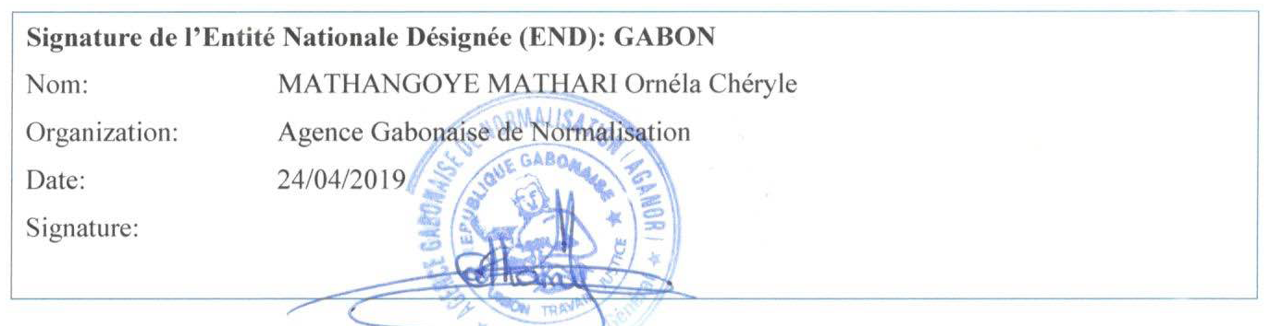
7
Signature de l’Entité Nationale Désignée (END): TCHAD
Nom: | MAHAMAT HASSANE IDRISS
Organisation: | DIRECTION DE L’EDUCATION ENVIRONNEMENTALE ET DE LA LUTTE CONTRE LES CHANGEMENTS CLIMATIQUES
Date: | 25 AVRIL 2019
Signature: | 
8
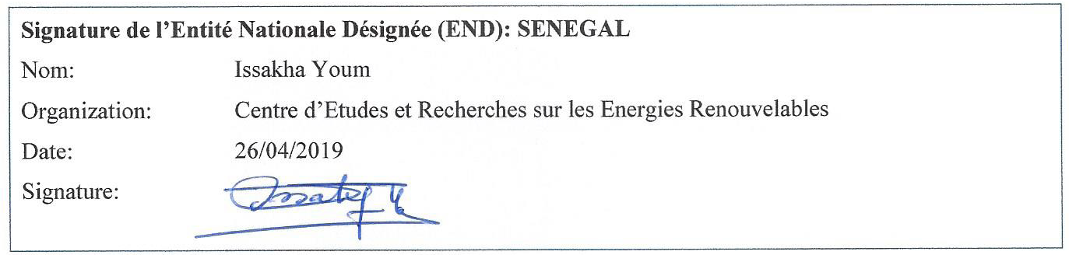

9
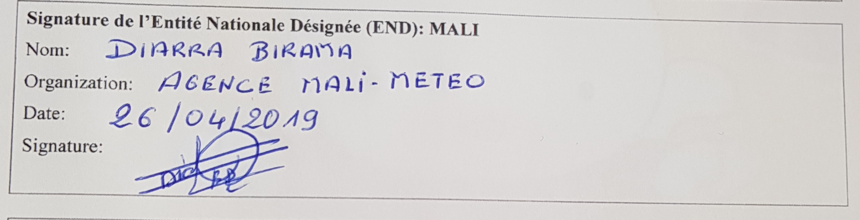

10
Signature de l’Entité Nationale Désignée (END): GUINEE EQUATORIALE
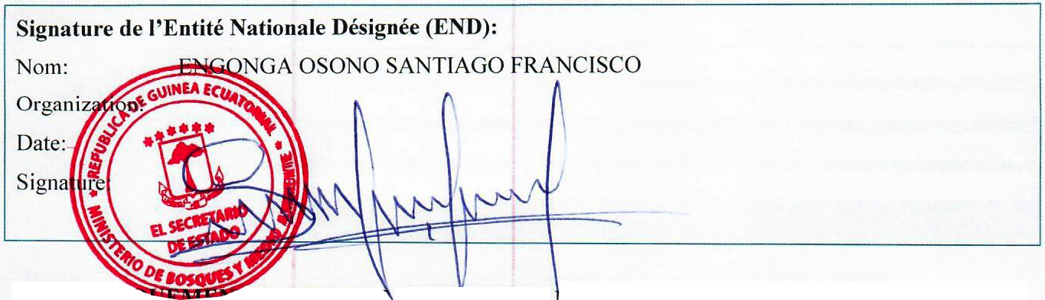

11
Signature du Suppléant de l’Entité Nationale Désignée (END): BURUNDI
Nom: | NINDAMUTSA Astère
Organization: | Institut Géographique du Burundi (IGEBU)
Date: | 29/04/2019
Signature: | 

12
Signature de l’Entité Nationale Désignée (END): BURKINA FASO
Nom: | OUEDRAOGO Pamoussa
Organization: | Ministère de l’Environnement, de l’Economie Verte et du Changement Climatique
Date: | 30 avril 2019
Signature: | 

13 Togo
Signature de l’Entité Nationale Désignée (END): TOGO
Nom: | YAOU Méry
Organization: | Direction de l’Environnement/Ministère de l’Environnement, du Développement Durable et de la Protection de la Nature
Date: | 06 Mai 2019
Signature: | 

14 Djibouti 